Практичні навички дітей – запорука освіченого правового суспільства

Сосновська З.Ю., учитель правознавства
Комунального закладу «Харківська спеціалізована школа-інтернат «Ліцей «Правоохоронець»»» Харківської обласної ради

Школа готує нас до життя у світі, якого не існує.
Альберт Камю

У сучасному світі, у якому живуть наші діти велику роль відіграють соціальні мережі. Вони впливають на розвиток, освіту, виховання, систему уявлень про навколишній світ школярів.
Свідченням цього факту є висловлювання сучасних дітей з популярної мережі «В контакті» (подається мовою оригіналу).
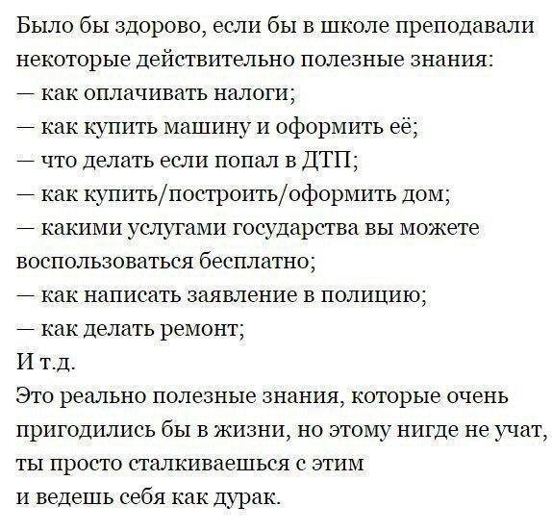
Шкільна програма з правознавства, підручник «Правознавство. Практичний курс. 9-й клас», не передбачає формування зазначених вище практичних навичок. Так, у розділі «Правові відносини» передбачена тема «Права споживачів в Україні», яка не містить розгляду реальних життєвих ситуацій, з якими стикаються діти щодня, а подається у вигляді віртуальних казкових героїв.
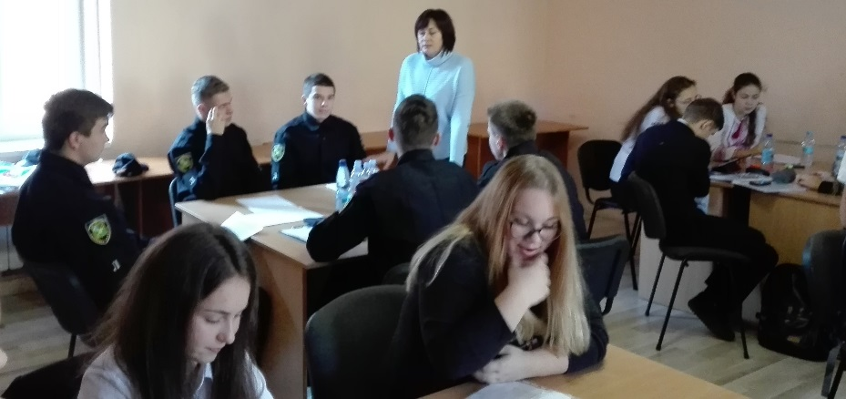
Враховуючи профіль нашого навчального закладу, опрацьовуючи лекційний матеріал, спів ставляючи його з виконанням домашнього завдання для вихованців, з метою закріплення навчального матеріалу, дійшли висновку щодо необхідності розробки практичного заняття для учнів 9-го та 11-го класу.
Метою розробки практичного заняття для учнів 9 та 11 класів загальноосвітніх навчальних закладів, І-ІІІ рівня акредитації, у яких вивчається правознавство - є підвищення інтересу до вивчення предмету правознавства, набуття практичних навичок та вмінь. Крім того, дана розробка, має зацікавити та навчити дітей різного контингенту та різних рівнів інтелектуального розвитку.
Так для дітей 9-го класу, це може бути рольова гра із попередньо підготовленим домашнім завданням (опрацювання конкретних статей Закону України «Про захист прав споживачів»), для учнів 11-го класу - це досвід роботи з першоджерелами, робота з законодавчими актами, активізація раніше отриманих знань Цивільного та Кримінального кодексів України, Закону України «Про захист прав споживачів», «Про охоронну діяльність». Нашим дітям доводиться щодня мати справи з реальними ситуаціями, у яких вони і гадки не мають, як поводитись. Під час проведення уроку часто виникають запитання щодо реальних життєвих ситуацій. Найчастіше дітей цікавить вирішення проблем, які виникають під час їхнього самостійного перебуванні у соціумі: місця відпочинку, супермаркеті, кінотеатрах тощо. Виходячи з вищезазначеного, сформувалося бажання навчити дітей захищати себе, інтереси свої права, свої. інтереси.
Досвід роботи, належна теоретична підготовка дозволяє розробити алгоритм дій практичного спрямування для навчання учнів. Моделюємо ситуацію.
Що робити, якщо вас можуть не пустити в торговий центр і чи потрібно залишати сумку в камері схову? Чи знаєте ви про ваші права в супермаркетах і торгових центрах, а також про права охоронців? Як вести себе в найпоширеніших ситуаціях?
Ситуація 1.
Ви випадково (ненавмисно)зачепили сумкою, та розбили товар у супермаркеті, (іноді це дорогий посуд, побутовий прилад, який коштує більше половини заробітної плати ваших батьків), до вас миттю підбіг охоронець і вимагає повного відшкодування завданих збитків. Він починає посилатися на різноманітні правила супермаркету, на Цивільний кодекс України, зокрема на главу 82 «Відшкодування шкоди». Що ж робити в такій ситуації?
По-перше, зберігайте спокій та ввічливо поясніть, що це сталося не з вашої вини, а через те, що товар стояв неправильно, полиця не є захищена бортами, чи наводьте інші правильні та коректні аргументи.
По-друге, якщо товар був пошкоджений випадково, то згідно зі ст. 323 Цивільного кодексу України (далі ЦКУ) ризик випадкового пошкодження або знищення майна завжди буде покладати відповідальність саме на власника такого майна, в нашому випадку – керівництво супермаркету. Крім цього, статтями 1166 ЦКУ передбачено, що особа не зобов'язана компенсувати збитки, якщо доведе, що псування товару сталося не з його вини. А стаття 17 Закону України «Про захист прав споживачів» забороняє продавцеві змушувати вас купити непотрібний вам товар
По-третє, згідно зі ст. 323 ЦКУ, ризик випадкового знищення та випадкового пошкодження (псування) майна несе його власник, якщо інше не встановлено договором або законом. Оскільки власником товару є магазин, то він несе відповідальність за пошкоджене майно.
Наші дії:
1. Фіксуємо розташування пошкодженого товару на фото або відеокамеру (часто непопулярний товар ставлять на полички без бортиків або прямо по центру торгової площі). Вказуємо на це порушення адміністратору.
2. Ввічливо попереджаємо, посилаючись на Закон, що ми відмовляємося «розплачуватися на місці», а також платити будь - які штрафи.
3. Пропонуємо скласти спільний акт пошкодження (знищення майна), де детально описуємо обставини, при яких це сталося, спілкуємося з можливими свідками події, які могли б підписати цей акт. Хід подій фіксуємо на фотокамеру. Пропонуємо спільно з охороною (адміністратором) магазину переглянути записи з камери відеоспостереження.
4. Після цього пояснюємо, що ми готові заплатити за пошкоджений товар тільки в разі винесення судом відповідного рішення, в якому буде доведена вина особи і призначена сума компенсації. Будь-яких інші «рішення на місці» не припустимі! Адміністрація супермаркету не має права вимагати виплату за пошкоджений товар на місці. Такі виплати, якщо виник спір, здійснюються виключно в судовому порядку. Як показує практика, супермаркети дуже рідко доводять такі справи до суду, але якщо справа до того йде, то Ви маєте повне право вимагати надання запису відео спостереження. Також беріть контакти свідків та вимагайте складання акту про інцидент.
Якщо охорона намагається вас не випускати, попереджаємо, про кримінальну відповідальність за незаконне обмеження свободи і викликаємо «102». У випадку тиску, обмеження свободи з боку працівників магазину ,теж викликайте поліцію та зафіксуйте факт порушення ваших прав на відео. Зокрема, незаконне позбавлення волі або викрадення людини – це злочин, передбачений статтею 146 Кримінального кодексу України. За такий злочин передбачена відповідальність у вигляді обмеження волі на строк до трьох років або позбавленням волі на той самий строк.
Важливо: якщо адміністрація супермаркету намагається здійснити на вас тиск, поводиться агресивно, обмежує вашу свободу і тощо, ви маєте пам’ятати положення частин 4-6 ст. 19 Закону України «Про захист прав споживачів». Агресивною вважається підприємницька практика, яка фактично містить елементи примусу, докучання або неналежного впливу та істотно впливає чи може вплинути на свободу вибору або поведінку споживача стосовно придбання продукції.
Суб'єкти господарювання, їх працівники несуть відповідальність за нечесну підприємницьку практику згідно із законодавством.
Отже, в ситуації з ненавмисно розбитим (пошкодженим) товаром у магазині закон на вашій стороні. Не лінуйтеся дізнатися про свої права та відстоювати їх!
Ситуація 2: Охорона запідозрила вас в крадіжці і хоче провести обшук
Пам'ятайте, що:
По-перше, проводити обшук або лізти до вас у кишені охорона не має права! Тільки попросити вас викласти вміст сумки і (або) кишень.
По-друге: застосовувати спецзасоби, фізичне насильство, собак охорона може, тільки якщо ви почали погрожувати або лізти з кулаками до них, загрожувати іншим відвідувачам. Причому, це можуть робити тільки охоронні фірми, які отримали ліцензію відповідно до Закону «Про охоронну діяльність». А в наших супермаркетах, як правило, охоронці - люди, що працюють як наймані співробітники за договором - підряду.
По-третє, вас мають право затримати до приїзду поліції не більше, ніж на 3 години. Все, що більше - незаконне обмеження свободи, яке тягне за собою кримінальну відповідальність.
По-четверте, поліція складе протокол, за яким ви можете бути притягнуті до адміністративної відповідальності тільки протягом трьох місяців. Також, якщо охоронці утримували безпідставно вас більше трьох годин у магазині, ви вказуєте це в заяві, оскільки дані дії кваліфікуються за ст. 146 КК України «Незаконне позбавлення волі або викрадення людини».
Ситуація 3: вас примушують залишити сумку в камері схову
Важливо пам'ятати: здавши речі, споживач укладає з магазином договір безоплатного зберігання речей. Змусити покупця укласти такий договір неможливо! Якщо вас не пускають із сумкою в торговий зал - вимагайте книгу скарг і пропозицій і залиште там свою скаргу щодо дій співробітників магазину.
Охоронець має право не пустити в торговий зал покупця у таких випадках
-покупець знаходиться в стані алкогольного або наркотичного сп'яніння;
- покупець порушує громадський порядок;
- покупець порушує права інших покупців.
Ситуація 4:магазин відмовляється нести відповідальність за ваші викрадені речі з камери схову
Запам'ятайте, здавши речі в камеру зберігання, покупець укладає з магазином ДОГОВІР ЗБЕРІГАННЯ, який підтверджується жетоном і (або) ключем від осередку в камері схову (відповідно до ст. 937 ЦКУ).
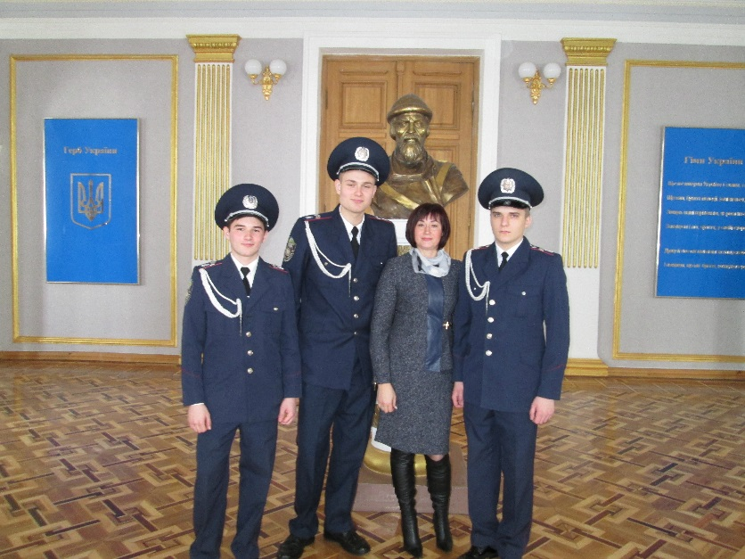
Відповідно до статті 951 цього Кодексу, збитки від втрати або пошкодження речей несе особа, яка взяла річ на зберігання. Якщо адміністрація відмовляється добровільно компенсувати суму втрачених речей, ви можете звернутися до суду. Однак в суді необхідно буде надати доказову базу щодо того, що саме було в камері схову.
Отже, будьте уважні, дотримуйтеся закону, знайте свої права та вмійте їх захищати.

Список використаних джерел:
- Цивільний кодекс України
- Кримінальний кодекс України
- Закон України «Про захист прав споживачів»
- Закон України «Про охоронну діяльність»
- Пометун О.І., Ремех Т.О. – Правознавство. Практичний курс. 9 –й клас, К.: «Літера ЛТД», 2009

